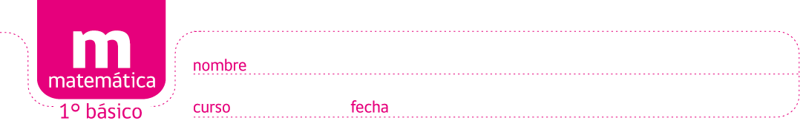
PAUTA ACTIVIDADES: CONSTRUIR Y LEER PICTOGRAMAS

- Observe el siguiente pictograma y de acuerdo a ello responda en el espacio dado:
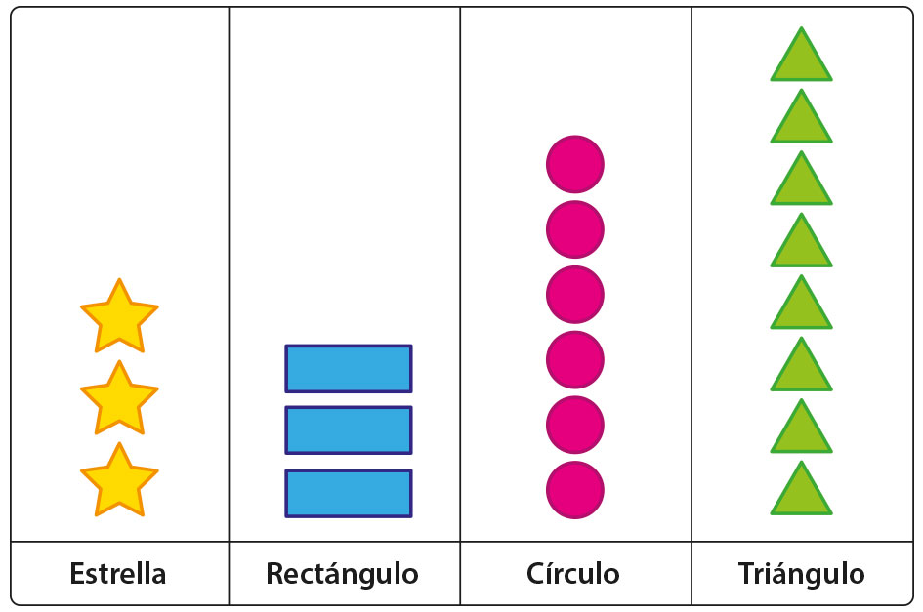

- ¿Cuántos triángulos hay?______8 triángulos_____________

- Hay_2_____ triángulos, más que círculos.

- ¿Es correcto decir que: “hay la misma cantidad de triángulos que de rectángulos”? ¿Por qué?
__Si porque en ambos hay tres. ______________________________

- Dibuje la cantidad de estrellas de modo que sea igual a la cantidad de triángulos
_____5 estrellas_______________________________________

- Mi hermano y yo hemos contado el número de monedas que teníamos en nuestra alcancía. Teníamos 9 monedas de 100 pesos, 4 de 50 pesos y 7 de 10 pesos.
De acuerdo a ello pinte los recuadros correspondientes, según la cantidad de monedas que hay.
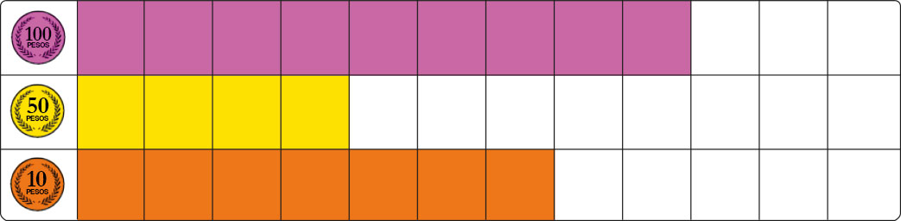
Luego responda,
  - ¿Cuántas monedas de $50 tiene que juntar para tener la misma cantidad que las monedas de $100?
5 monedas
  - ¿Cuántas más monedas de $10 hay que de monedas de $50?
_3 monedas__________________________________________________

  - En total hay _____20_______ monedas.

- Marcelo preguntó a sus amigos cuál es juguete que más les gusta. He aquí las respuestas que anotó él.
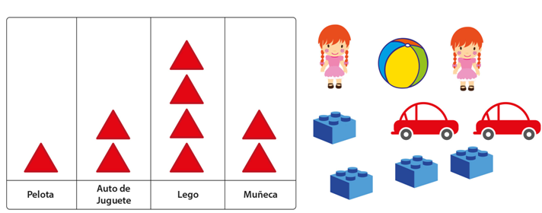
De acuerdo a ello, complete el pictograma, considerando que cada  representa un juguete.
  - ¿Cuántos amigos prefieren la pelota?
__1 alumno _______________________________________________________
  - ¿Cuántos amigos prefieren la muñeca?

__2 alumnos______________________________________________________
  - ¿Cuántos amigos más prefieren la muñeca que el auto?

__2 alumnos _____________________________________________________

Elaborado por Paola Ramírez G.

